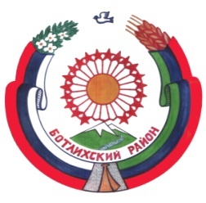
РЕСПУБЛИКА ДАГЕСТАН
СОБРАНИЕ ДЕПУТАТОВ МУНИЦИПАЛЬНОГО РАЙОНА «БОТЛИХСКИЙ РАЙОН»
368970; Ботлих

с.26, р.3
от 18.06.2015 г.

Решение
Двадцать шестой сессии Собрания депутатов муниципального
района «Ботлихский район» от 18 июня 2015г.

В соответствии с частью 2.1 статьи 36 Федерального закона
от 6 октября 2003 года № 131-ФЗ «Об общих принципах организации местного самоуправления в Российской Федерации» Собрание депутатов муниципального района «Ботлихский район» решает:

1.Утвердить прилагаемое Положение о порядке проведения конкурса по отбору кандидатур на должность главы муниципального района «Ботлихский район».
2. Настоящее Решение вступает в силу со дня его официального опубликования.

Глава
муниципального района М. Патхулаев

